**LePoker斗地主项目需求文档**

**历史牌局功能说明**

|  |  |  |  |
| --- | --- | --- | --- |
| **更新信息** | | | |
| 当前版本 | 更新日期 | 作者 | 更新概要 |
| V1.0 | 2017/04/19 | 张学明 | 文档创建 |

目录

1. 文档概述 3

2. 界面示意 3

2.1 入口 3

2.2 界面说明 5

## 文档概述

本文档主要对斗地主项目的牌局回顾功能进行说明，核心目的是描述功能需求，为美术和程序工作提供确定的内容。

## 界面示意

### 入口

玩家目前进历史牌局有专门按钮，如图所示：

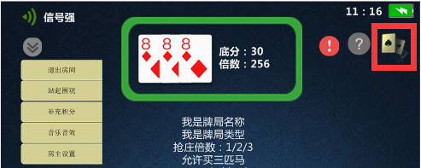

图2.2-1 入口界面示意

玩家点击此按钮即可进入牌局说明，点击按钮后从右边界面划动出牌局回顾界面，玩家可以通过点击其他区域或者向右划动界面关闭该功能。



图2.2-1 历史牌局回顾界面示意

1. 最上方为标题，分别显示日期、时间、牌桌名称、底分和倍数（最终倍数）
2. 内容显示部分，第一部分显示牌局结果，内容如图所示，需要显示玩家头像、名字、地主、底分、倍数、积分以及输赢。需要特别说明的是，牌局结果后需要显示！号。！号需要显示以下内容，玩家点击后弹出：

a、胜利玩家身上携带的分数数量的多少决定其获胜后能获得的分数数量。获胜的分数不能超过携带的分数。

b、失败玩家身上所携带的分数数量，在有的情况下失败玩家携带的分数数量不够扣时，只扣到0为止，胜利玩家只能获得失败玩家所扣除的分数。

3、以上的界面参考主要是为了显示内容，请UI设计人员尽量将信息图标化，使界面更清晰美观。

4、第二部分显示玩家手牌，地主一直显示在最上面， 需要完整性显示玩家的手牌和公共牌、倍数。倍数包含：抢庄倍数、地主倍数、炸弹倍数、春天倍数。请注意，如牌局中有明牌，明牌的倍数计算在抢庄倍数中。

5、第三部分记录玩家操作记录，包括玩家的出牌以及最后的买马。买马状况下出牌栏显示的是玩家买马数及买中马的数量，当玩家操作导致翻倍，需要在后面显示翻倍数。翻倍有可能是春天、炸弹、买马等情况。

6、最下方是导航工具栏，玩家可以点击查看前后牌局，也可以快进至最前或者最后。玩家点击红心可保存牌局，未保存的牌局显示为暗的红心。

7、请注意，此牌局记录只能记录玩家参与或者观看过的完整牌局，玩家有可能中途退出或者加入，也有可能多次退出或者加入，因此此处显示的不是完整的房间历史牌局信息。

### 2.2 牌局分享和回放

另外，牌局还可以进行分享，被分享的牌局可以进行播放，牌局分享的图片请使用游戏Logo，标题使用：“地主玩家XXX胜利/失败，赢得/输掉积分XXXXXX”。牌局播放需要在浏览器中播放，记录从抢地主开始到牌局结束全过程。播放过程中不需要动画和特效，主要按照顺序播放玩家操作即可，界面参考如下：



1. 最上方显示公共牌、底分、倍数。
2. 中间显示牌局名称、牌局类型、抢庄倍数、允许买马数、GPS/IP限制等信息。
3. 显示三名玩家的名字、头像、积分，以及地主标识。请注意需要从抢地主环节开始显示，因此地主标识是玩家抢到地主后才显示出来的。
4. 出牌以动画的形式从玩家头像处飞出，动画依次按照玩家出牌过程进行回放。
5. 牌局结束后，不需要单独显示结算面板，而是在玩家名字上面以浮动数字的形式显示输赢，同时更新玩家的积分数。
6. 动画播放需要有开始/暂停、下一步、上一步、三个按钮，玩家可以点击后进行对应的操作。

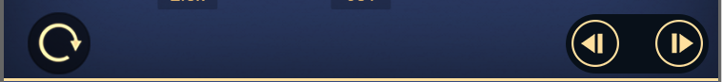

1. 网页最下方显示游戏Logo、游戏广告词和“点击下载”按钮。玩家点击下载时根据玩家操作系统的不同分别跳转到对应的下载地址。